



Colegio Patricio Mekis

Mateo de Toro y Zambrano N° 0330. Fono: 722261343 Email: patricio.mekis@cormun.cl

“Un Colegio que Cambia”

|  |  |  |
| --- | --- | --- |
| **Nombre del Estudiante** |  | **Curso:** 7Año |
| **Fecha:** _____ / _____ /2020 |
| **Unidad: 1** |  | |
| **O.A.(s):** | *OA 6* | |

Historia de superación “Un Héroe” 9/01/2020 -El Clarín

Una perrita le salvó la vida a un koala

Koala que estuvo a punto de morir.

La mascota de raza Golden Retriever rescató al koala que estaba perdido y lo salvó de una muerte segura. Las historias de "perros héroes" abundan en las redes sociales. Una de las más conmovedoras de las últimas horas ocurrió en Victoria, [Australia](https://www.clarin.com/tema/australia.html). Allí una perra de raza **Golden Retriever** fue a pasear por un bosque cercano y volvió a su casa con un [koala](https://www.clarin.com/tema/koala.html)bebé.

**Kerry McKinnon,** dueña del animal, contó que su esposo fue el primero en darse cuenta de la particular situación. “Era bastante temprano en la mañana y mi marido me gritó que viniera a ver algo”, afirmó. Allí se dieron cuenta de que su mascota Asha estaba acurrucando a un pequeño koala que no paraba de temblar.

Asha le salvó la vida al mantenerlo caliente.**Habría muerto si se hubiera quedado solo toda la noche**. También podría haber sido comido por un zorro", aseguró McKinnon. "Creo que los perros tienen ese instinto protector", agregó. En esas zonas, la temperatura desciende estrepitosamente durante la noche, hasta llegar a los 5 grados

Luego del impacto por la situación, la familia entregó al koala a un centro cuidador especializado. Allí estará hasta que tenga la edad suficiente para valerse por sí mismo.

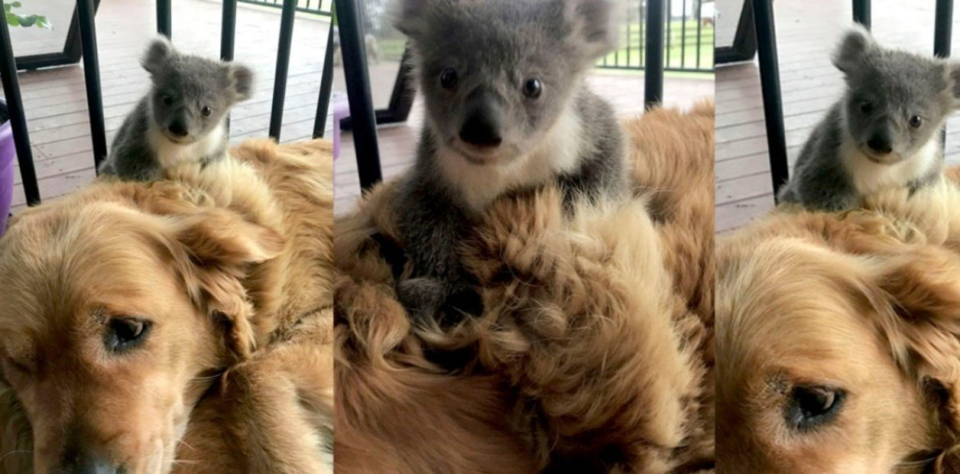

Después de leer el texto responde algunas preguntas:

**Qué** ha sucedido;

**Quiénes** son sus protagonistas;

**Dónde** ha sucedido;

**Cuándo** ha sucedido;

**Por qué** ha sucedido.

**Cómo** ha sucedido el acontecimiento.

Identifica las estructuras de la noticia; epígrafe, titulo , bajada de título , primer párrafo , cuerpo de la noticia , imagen de la noticia.

¿Cuál es el tema principal de la noticia y que valor nos deja?

Según las características predominantes del texto, este texto podría clasificarse como un texto:

1. Poético
2. Narrativo
3. Dramático
4. Informativo

Según la palabra subrayada en el siguiente fragmento, por cual podría cambiarse sin afectar el sentido de la oración “Allí se dieron cuenta de que su mascota Asha estaba acurrucando a un pequeño koala que no paraba de temblar.”

1. Encogido
2. Cómodo
3. cuidando
4. Saltando





Mateo de Toro y Zambrano N° 0330. Fono: 722261343 Email: patricio.mekis@cormun.cl

“Un Colegio que Cambia”

|  |  |  |
| --- | --- | --- |
| **Nombre del Estudiante** |  | **Curso:** 7Año |
| **Fecha:** _____ / _____ /2020 |
| **Unidad: 1** |  | |
| **O.A.(s):** | *OA 6* | |

GUÍA DE EJERCICIOS DE MANEJO DE CONECTORES. INSTRUCCIONES:

Estas preguntas contienen **un enunciado incompleto** seguido de cuatro opciones. Elija la opción con los conectores que permiten restituir al enunciado su cohesión sintáctica y coherencia semántica

1. A pesar de su nombre, las plantas grasas no contienen grasa ni

Aceite……… están repletas de agua o de una especie de jugo.

A) pues

B) aun cuando

C) sino que

D) tal como

2. El café ejerce una acción estimulante sobre el sistema nervioso debido a

que contiene cafeína,……….,su abuso puede provocar dificultades en

el sueño.

A) sin embargo

B) puesto que

C) mientras

D) como.

3. En Gastronomía se da hoy el nombre de carne a la de determinados

mamíferos y aves, ……….no a la de los pescados y mariscos.

A) por lo tanto

B) es decir

C) con que

D) pero

4. Las enfermedades del cerebro se traducen en problemas

graves…….pueden afectar a nuestra salud mental (locura).

A) si

B) sólo

C) porque

D) que

5. Cristóbal Colón, hijo de un modesto tejedor, nació en Génova hacia el año

1451………se estableció en Lisboa en 1476.

A) pero

B) por lo tanto

C) mientras

D) y

6. La felicidad es una flor hermosa, digna de ser amada,……que se

marchita fácilmente.

A) y

B) pero

C) es decir,

D) sólo

7. La redacción de ese libro no fue un trabajo agradable,….no evocó

recuerdos alegres, al contrario, cada una de sus frases trajo a mi memoria

los momentos de dolor.

A) pues

B) por ello

C) ya que

D) pero

8. La ecología es una ciencia interdisciplinaria y …………una ciencia debe ser

una actitud moral de todos los hombres.

A) luego

B) por ello

C) igual

D) así

9. Las noticias que le trajeron al atardecer eran favorables; ……………, ella no

podía dejar de llorar.

A) luego

B) entonces

C) al contrario

D) sin embargo